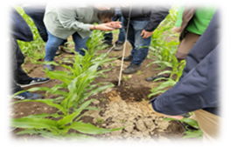
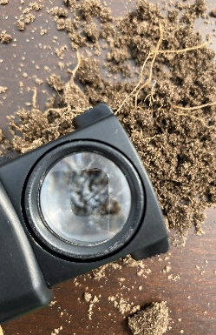
‘Samen werken aan een veerkrachtige bodem’

Klimaatverandering zorgt voor grote uitdagingen: we kampen vaker met extreme droogte of juist wateroverlast. Om hierop in te spelen, zijn aanpassingen aan het watersysteem en een goed werkende bodem nodig. In het project Grondig Gelderland kunt u praktisch advies en begeleiding op maat krijgen voor bodembeheermaatregelen voor uw percelen.
Deelnemer:
‘Daar waar hij valt, wil ik de druppel vasthouden’
in de bodem’
Zie de achterzijde voor praktijkvoorbeelden van bodemverbetering

Waterschappen Rijn en IJssel, Rivierenland en Vallei & Veluwe, Provincie Gelderland en Deltaplan Agrarisch Waterbeheer slaan de handen ineen: in het project ‘Grondig Gelderland’ wordt samen met agrariërs extra aandacht besteed aan een veerkrachtige bodem. De bodem vormt namelijk de basis voor een optimale benutting van bodemvocht en voedingsstoffen. Een gezonde bodem heeft een lagere beregenings-behoefte en een verminderde afhankelijkheid van kunstmest en gewasbeschermingsmiddelen.
Samen leren en verbeteren
We kennen de weg binnen de agrarische netwerken. We helpen u graag verder met:
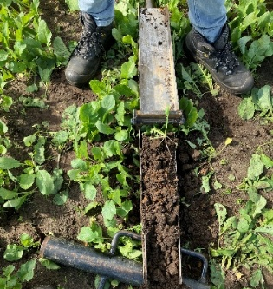
- Informatie over beschikbare subsidiemogelijkheden.
- Relevante contactgegevens en uitwisseling van praktijkkennis, zowel voor het uitvoeren van maatregelen, als voor het benutten van kennis uit verwante projecten.
- Gezamenlijke monitoring: door de effecten van maatregelen te volgen, leren we gezamenlijk en verbeteren we de aanpak continu. Hiervoor stellen wij o.a. bodemvochtsensoren ter beschikking.

Wat kunt u verwachten?
We hanteren een persoonlijke en praktijkgerichte methode:
- Keukentafelgesprek & veldbezoek: Samen met een bodemdeskundige bekijken we uw bodem, aan de hand van bodemanalyses en het steken van bodemprofielen. We nemen de tijd om een gedeeld beeld te krijgen van de specifieke knelpunten op uw bedrijf.
- Schriftelijk advies: U ontvangt een helder verslag waarin de knelpunten worden beschreven, inclusief een overzicht van maatregelen die hierop inspelen.
- Begeleiding bij uitvoering: We laten u niet alleen met het advies; we bieden begeleiding bij het in de praktijk brengen van de maatregelen.

Interesse of meer informatie?
Wilt u aan de slag met de bodem op uw bedrijf of heeft u hier vragen over? Wij komen graag met u in contact. E-mail: bodem@wrij.nl
Voorbeelden van maatregelen
Keuze voor kruidenrijk gras, vanggewassen en akkerranden
Deze maatregelen verbeteren de bodemstructuur en de diversiteit van het bodemleven. Hierdoor wordt de infiltratie vergroot en erosie beperkt. Daarbij kunnen nutriënten- en middelenverliezen verminderen. Bovendien neemt het porievocht, de organische-stofopbouw en biodiversiteit toe. Het perceel wordt beter bestand tegen droogte en extreme neerslag.

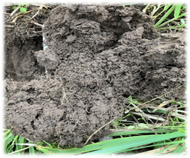
Vuistregels organische stof
Een toename van 1% organische stof per ha resulteert grofweg in:
- 4-6 mm extra water in de bouwvoor
- 500 kg extra drogestofopbrengst
- 25 kg hogere N-levering door actiever bodemleven

Aanvoer of aanwending organisch materiaal
De aanvoer van organisch materiaal maakt de bodem veerkrachtiger doordat het de structuur en het waterbergend vermogen verbetert, infiltratie stimuleert en erosie tegengaat. Het helpt nutriënten beter vast te houden en beperkt uitspoeling, terwijl het bodemleven wordt versterkt.

Aanwenden klei op schrale zandgronden
Kleideeltjes kunnen meer water en voedingsstoffen vasthouden dan zand. Toevoeging van klei aan zandgrond kan daardoor tot een verbeterde beschikbaarheid van water en voedingsstoffen leiden.

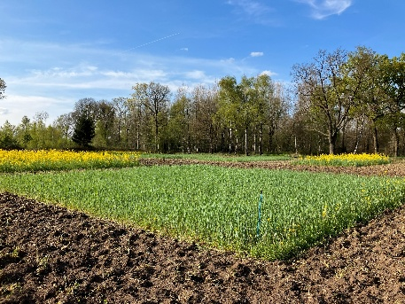
Aanpassen bouwplan en bodembeheer
Het aanpassen van het bouwplan op basis van landbouwmogelijkheden houdt in dat gewassen en bodembewerking worden gekozen die aansluiten bij wat de bodem en waterhuishouding van nature kunnen. Daardoor sluit de teelt beter aan bij de vochtvoorziening, draagkracht en bodemvruchtbaarheid. Dit verkleint het effect van weersextremen op het gewas en vermindert de behoefte aan externe input. Er ontstaat een teeltsysteem met minder risico op uitputting, ziekten en plagen.

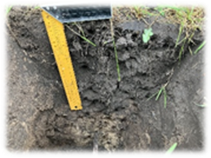
Balans in pH, mineralen en nutriënten
Het op orde brengen van nutriënten en pH betekent dat de bodem de juiste voedingsstoffen bevat én een zuurgraad heeft die past bij de teelt. Een goed gebalanceerde pH zorgt ervoor dat voedingsstoffen beter beschikbaar zijn, terwijl een evenwichtige nutriëntenvoorziening gewasgroei optimaliseert en uitspoeling voorkomt. Aanvulling van sporenelementen verhoogt de weerbaarheid van het gewas.

Verminderen van verdichting
Het aanpassen van de grondbewerking en van het bekalken vermindert fysieke en chemische verdichting. Dit komt de wortelgroei en het bodemleven ten goede.

